Vážení rodiče,
vzhledem k této nepříznivé době Vám zasíláme inspiraci na 3 týdny pro práci s dětmi doma na jarní tematiku. Mezitím nás čekají Velikonoce, které naleznete v odděleném souboru.
Kdybychom chodili do školky, tak bychom si v pondělí 22. 3. uspořádali den vítání jara. Všichni bychom se oblékli do jarního zelenožlutého oblečení, a začali bychom si povídat o jaru: o změnách v přírodě, počasí, o rostlinkách, které na jaře můžeme v přírodě potkat, poznávali a pojmenovávali bychom některé ptáky v přírodě, poslechli si jejich zpěv, pozorovali bychom přírodu v parku, kvetoucí a pučící stromy, hmyz, zelenající se trávu… Vyprávěli bychom příběhy podle obrázků, určovali roční období, počasí, provedli několik experimentů, zasadili semínka. Spoustu práce bychom měli i na naší zahradě, seznámili bychom se s prací, která je zde potřebná, pojmenovali nástroje, které budeme potřebovat, uklidili bychom zahrádku po dlouhé zimě, posbírali bychom větvičky, zametli, postarali se o záhonek, kypřili, pleli, zalévali apod.
Zasíláme Vám pár námětů na činnosti s dětmi:
Pohádky:

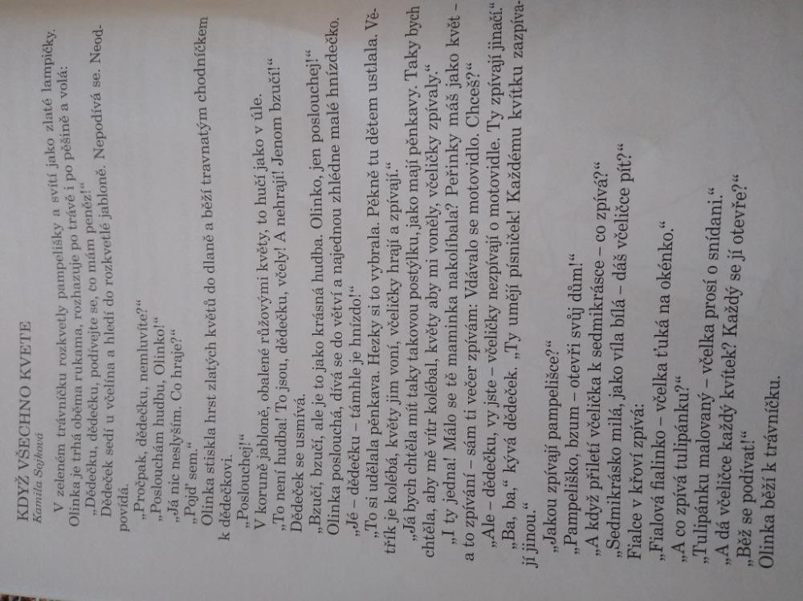

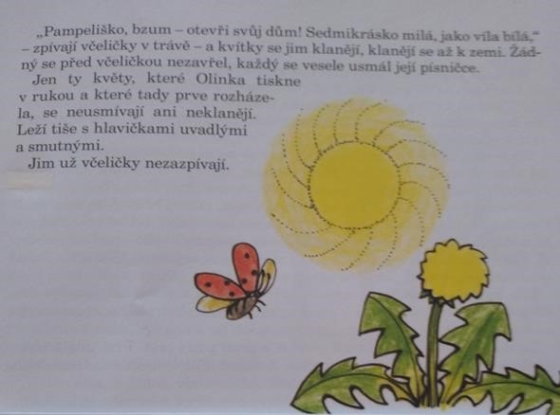
Básničky a hádanky k tématu:
Na Jaře
Na jaře když kvete sad,
na světě je každý rád,
včelky, housátka,
děti, kuřátka,
motýli a ptáci,
i ti poškoláci,
ti se teprve budou hnát
na sluníčko ven –
na světě je každý rád,
když je krásný den

Otloukej se!
Otloukej se píšťaličko,
rozkoukej se, fialko,
otloukej se, proutku z vrby,
už mne v botách nohy svrbí,
užuž abych běhal bos
a pískal si jako kos.

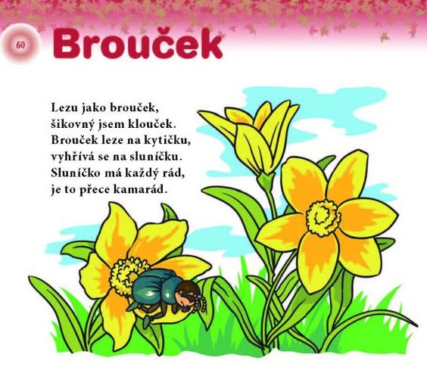
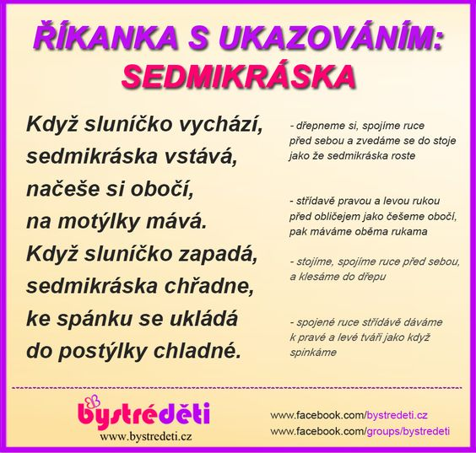

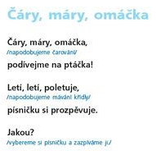
Hudební činnosti:

- Pohybová improvizace na píseň čtvero ročních dob od Vivaldiho – můžete dětem dát šátky, stuhy apod. – skladba je dlouhá, stačí, když pustíte z každého ročního období půl minuty
https://www.youtube.com/watch?v=5v2ZGkOT43Q
- Nácvik písničky Jaro dělá pokusy https://www.youtube.com/watch?v=JEC-LU3qs-k

Výtvarné činnosti:
- Výroba sluníčka z otisků rukou
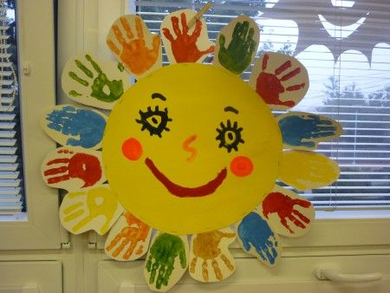
- Výroba konvalinky a sedmikrásky z vatových tyčinek, hygienických tamponků a plastelíny
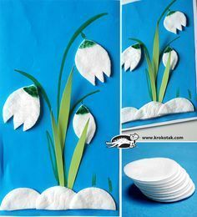
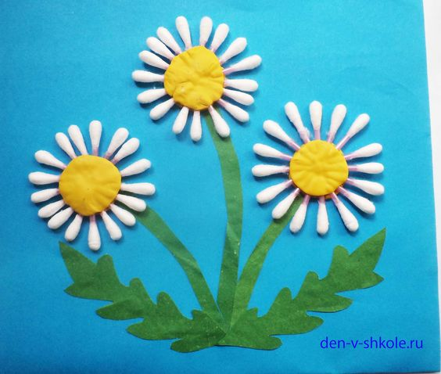

- Výroba líhnoucího se ptáčka – videonávod v odkaze https://cz.pinterest.com/pin/422281203944625/

Pohybové činnosti:
- Děti ztvární svým tělem vývoj květiny na píseň Rozvíjej se poupátko. Pomalými pohyby se ze semínka (schoulí se do klubíčka) se stane klíček (dřepne, vystrčí hlavu), vyraší první lístečky (vzpaží ruce), rostlinka roste a roste (vytváříme pomalé vlnky tělem a stoupáme si), nakonec se rozevře květ (rozpažit ruce) a rostlina je již rozkvetlá. Proces růstu můžeme s dětmi několikrát opakovat, vždy zasadíme nové semínko. https://www.youtube.com/watch?v=bxrlK3iW9TE
- Slunce během roku
- Protažení s pohádkou

Činnosti pro rozvoj předmatematických představ:
- Lovení vršků z vany a třídění podle barev
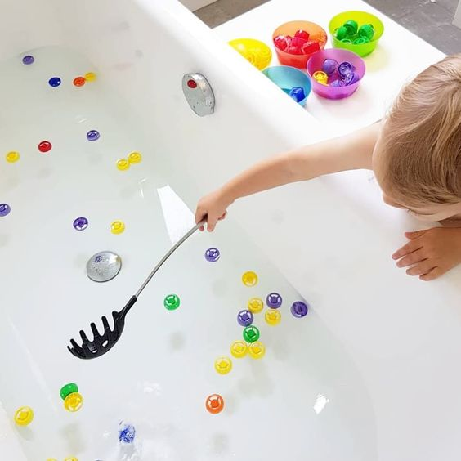
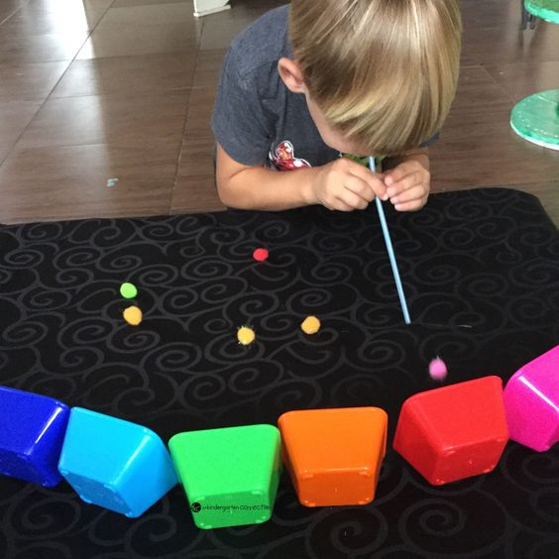
- Foukání barevných kuliček podle barev do domečku (klidně mohou být kuličky z barevného papíru)

- Skládání barevné housenky podle čísel (pro starší – od 4 let)

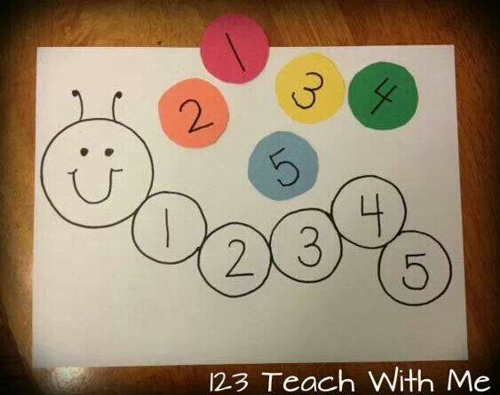

- Přiřazování tvarů podle obrysu (pro mladší)
